Basın Bülteni

3 Eylül 2020

İnovatif Armatür Koleksiyonu

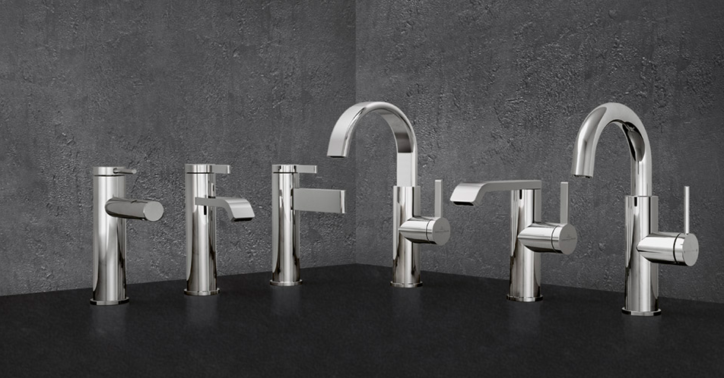

Villeroy & Boch’un modern tasarımlı Dawn armatürleri, farklı gövde, çıkış ucu ve kumanda kolu alternatiflerinin kombinlenmesiyle kişiye özel tasarım yapma olanağı sunuyor. Eşleştir-kullan armatür koleksiyonu, akıllı tasarruf teknolojisiyle, suyun akışını basınç kaybı olmadan dakikada 5 litreyle sınırlıyor. Krom kaplı gövdesiyle uzun ömürlü Dawn armatürler, parlak, mat ve fırçalanmış yüzeylerde 9 renk alternatifiyle sunuluyor.

